

# APPLICATION CRUD AVEC JPA

# (LAB1)



|  |  |
| --- | --- |
| **Réalisé par :** | **Encadré par :** |
| SAFAE HAMMOUCH | Pr. Lotfi EL AACHAK |

**Année universitaire : 2024-2025**

**Diagramme de Classe**

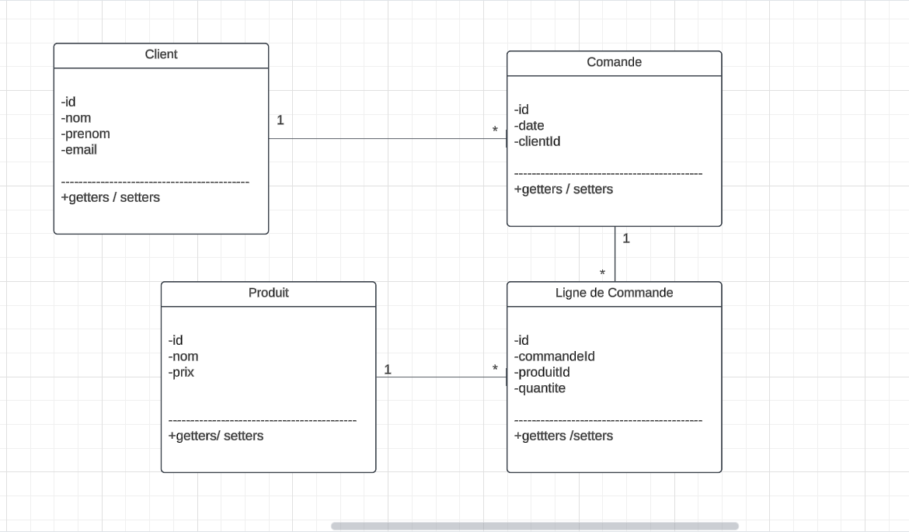

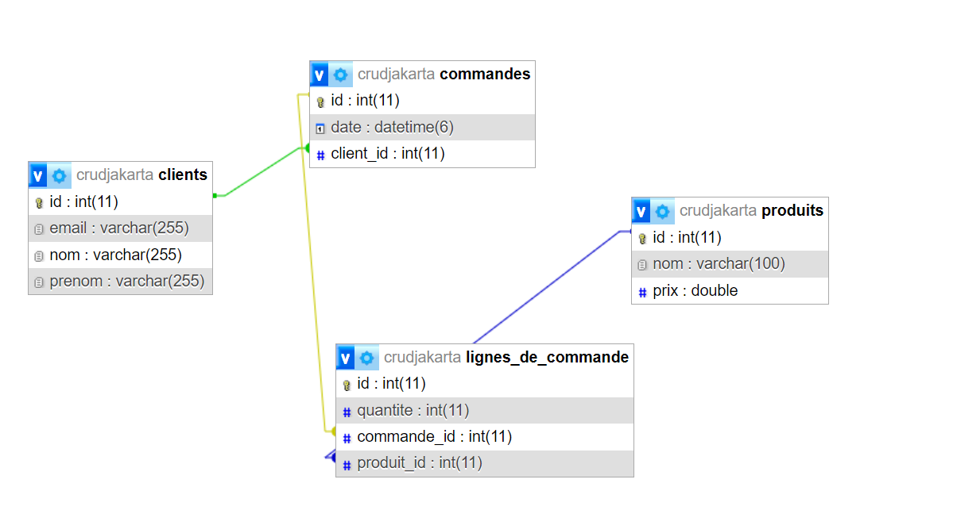

**Hiérarchie de Projet**

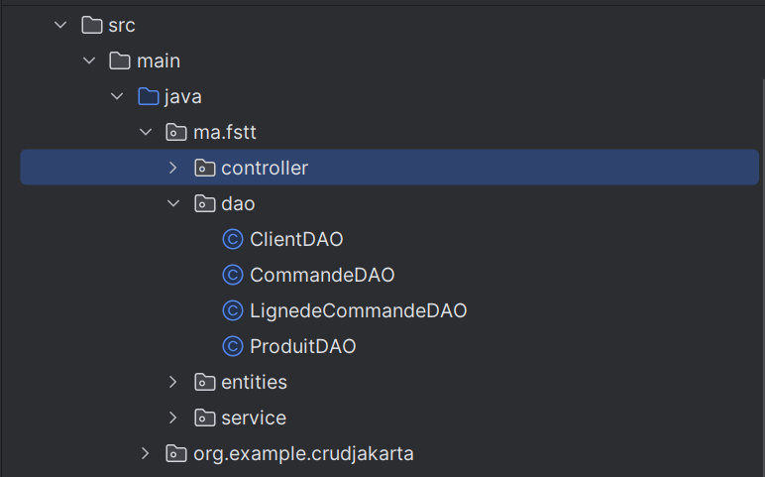

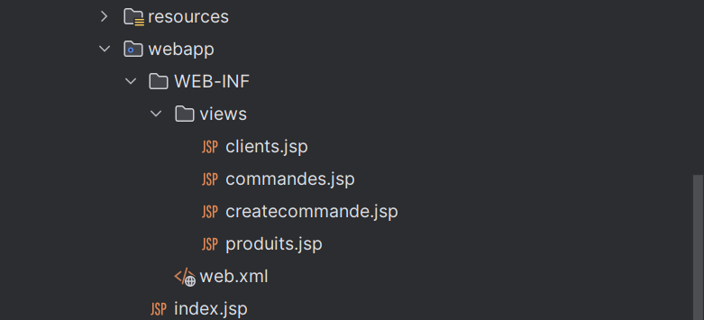

**Les contrôleurs et la couche DAO :**

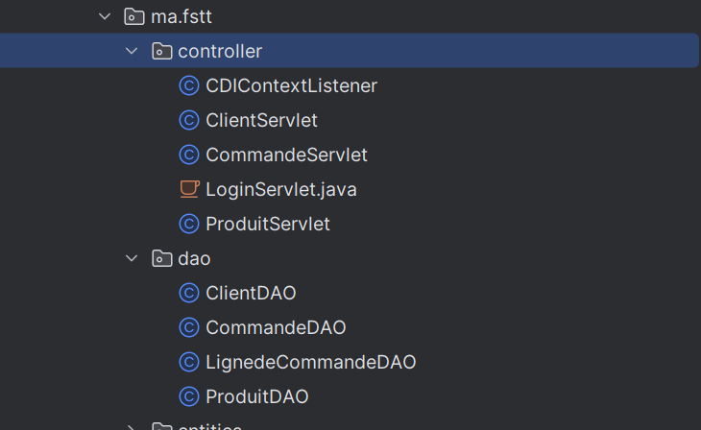

**Les entités et la couche service :**

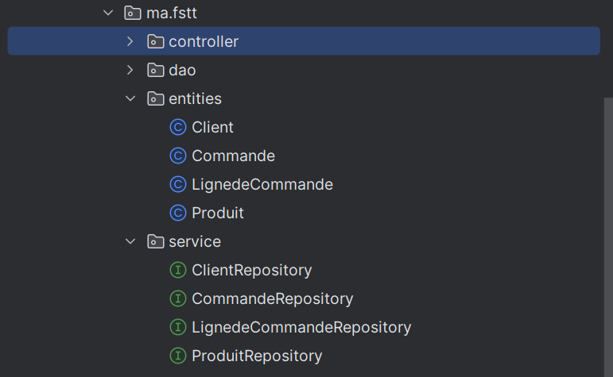

**Fichier persistance**

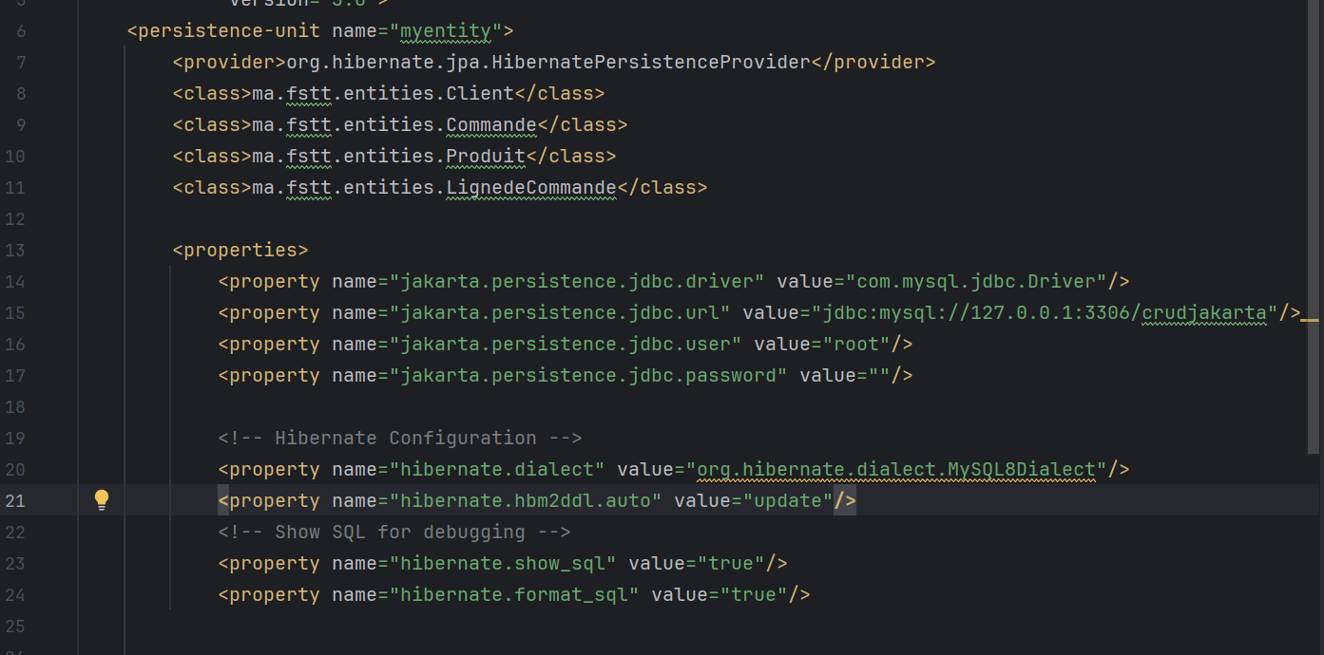

**Interfaces**

**Page d’accueil :**

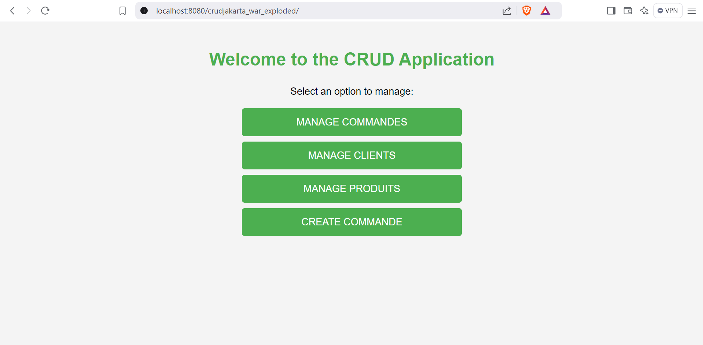

**Espace Produit:**

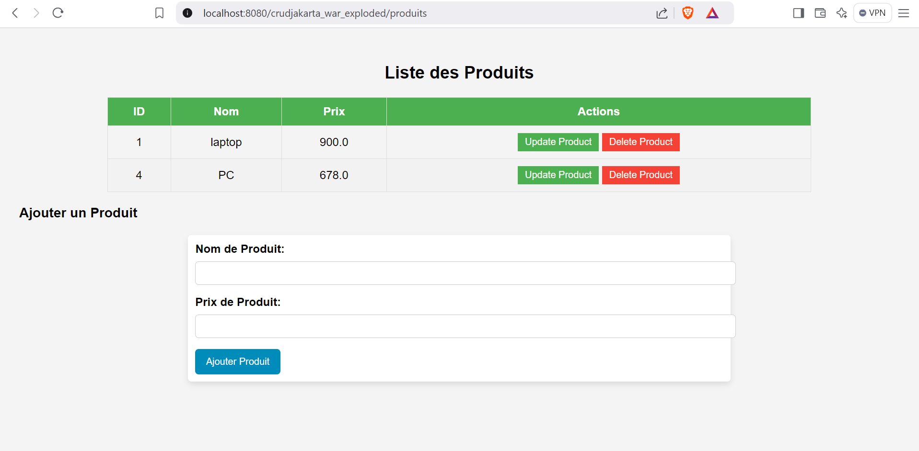

**Espace Commande/Creation:**

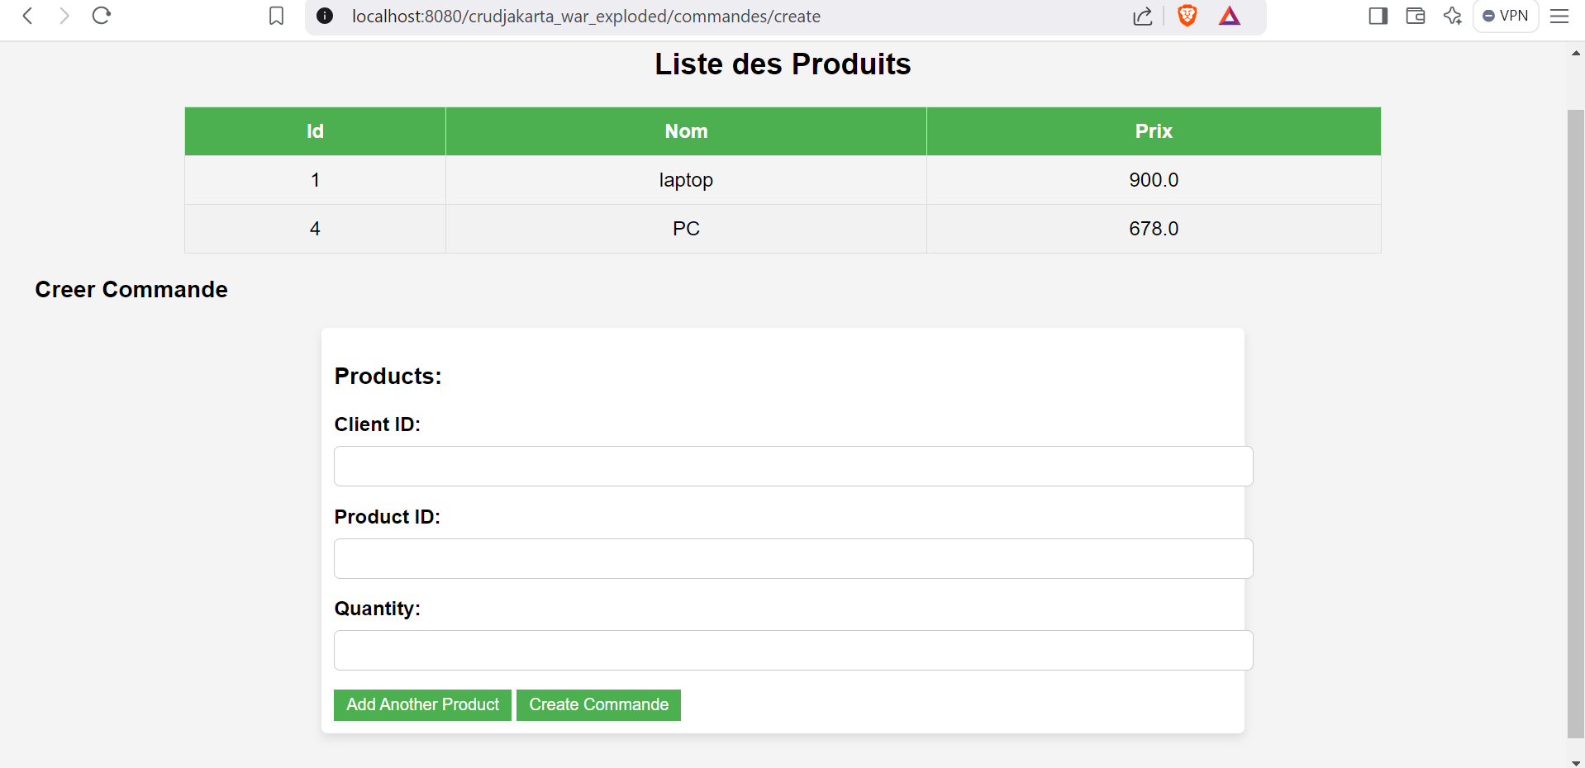

**Espace Commande/Consultation:**

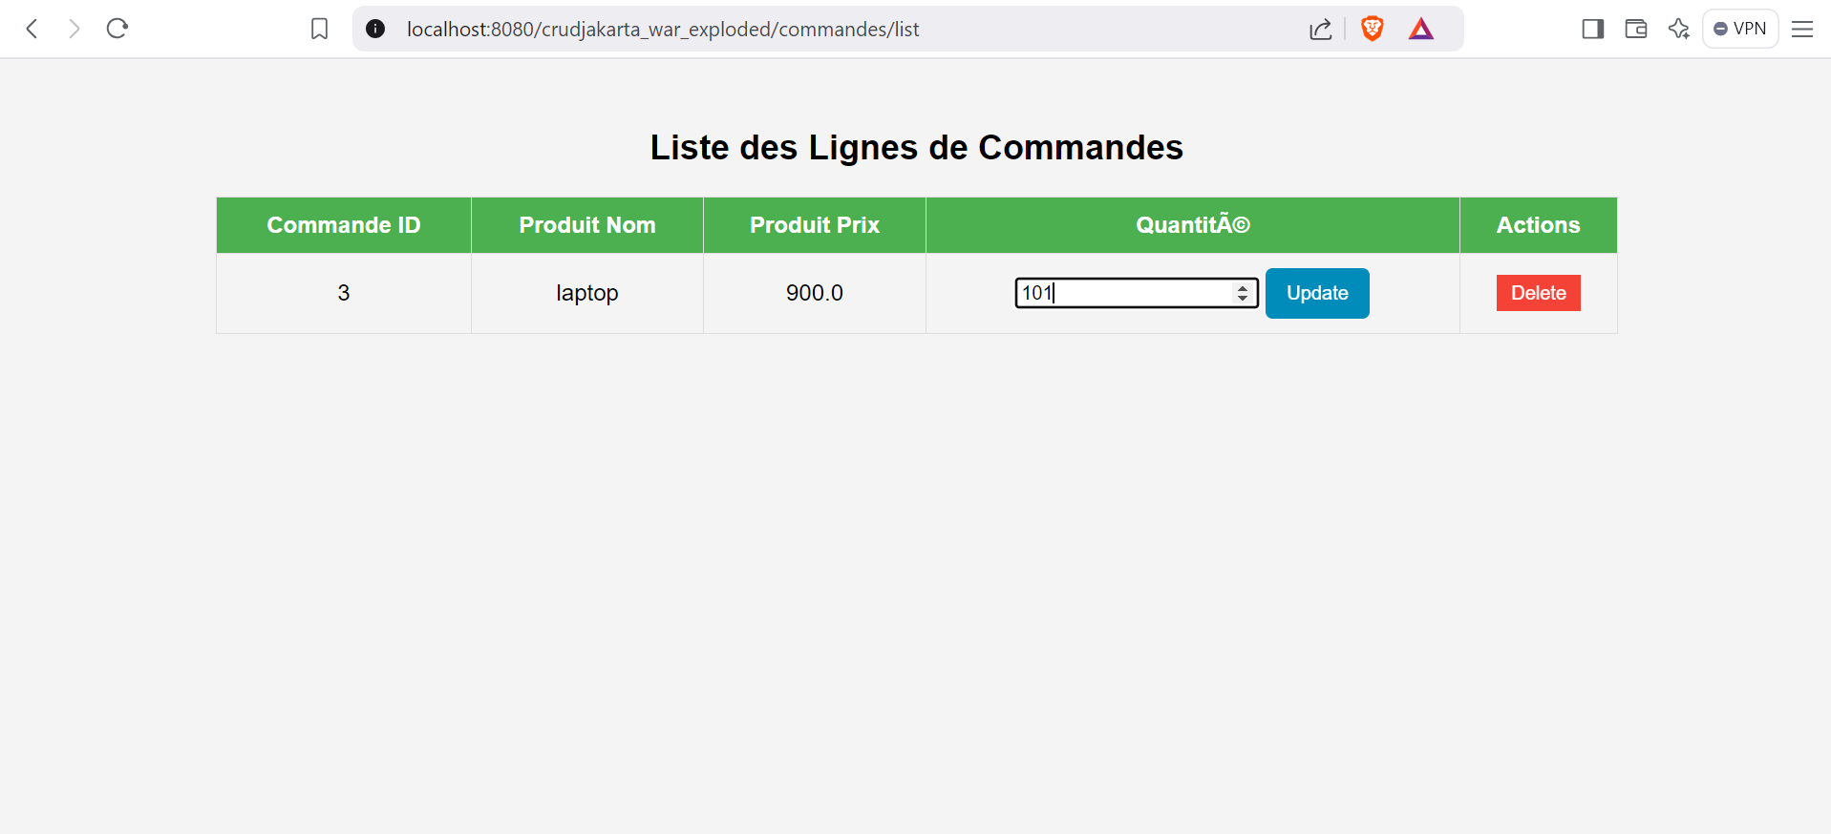

**Espace Client:**

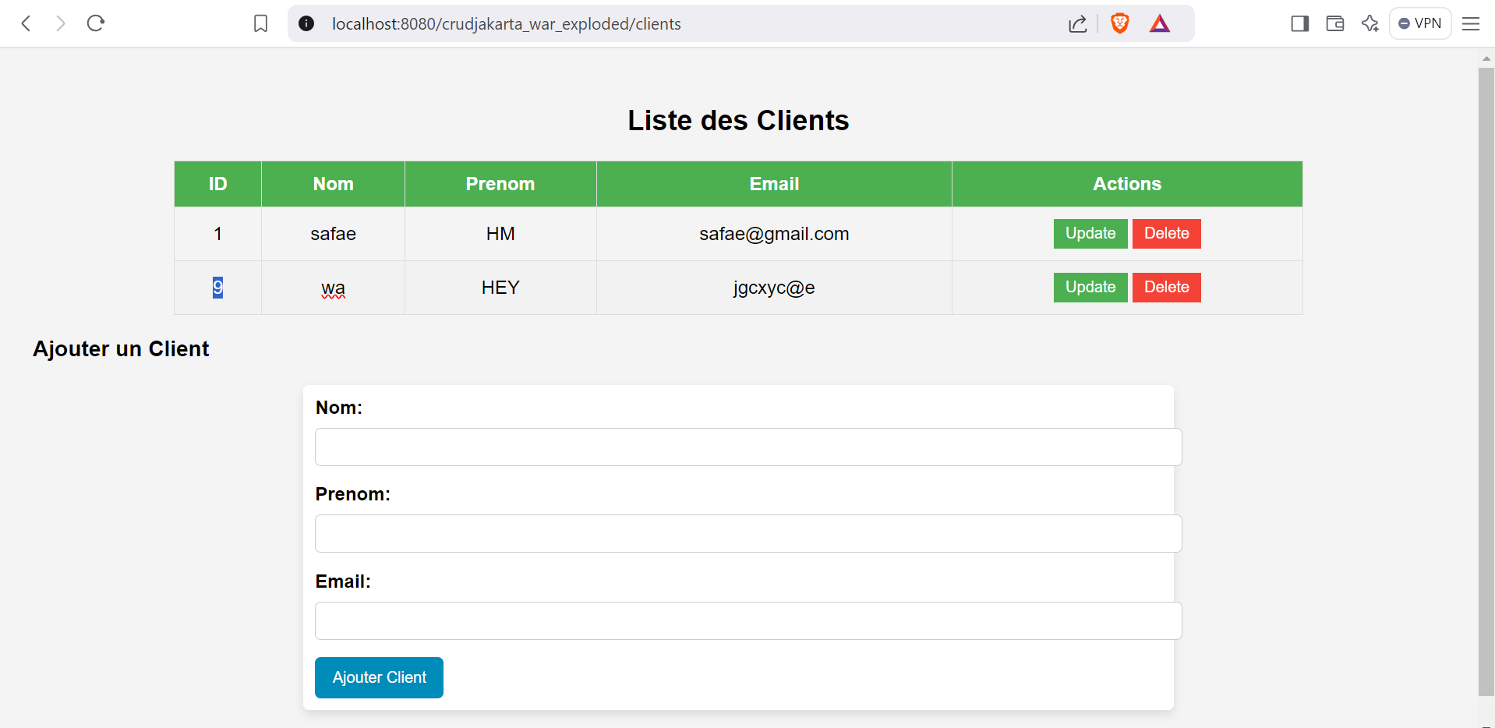

* Au cas de délétion d’un client avec des commandes :

